- Contexte :

Une des tendances de ces dernières années est le sport. De plus en plus de gens veulent s'inscrire en salle de musculation et adopter un mode
de vie sain. Les Français n’ont jamais été si nombreux à pratiquer une activité physique issue du secteur du fitness. Mais au vu du contexte sanitaire actuel, la très grande majorité des pratiquants se démotivent ou essaye en vain de réaliser du sport à la maison. Certains font marcher leur imagination pour créer un programme efficace tandis que d'autres préfèrent faire confiance à des applications téléchargeables gratuitement. Le problème de ces applications sont qu'elles sont rarement développées par de vrais pratiquants de musculations, mais plutôt par des personnes attirées par l'argent généré par les publicités.

Le présent travail s’inscrit dans le cadre de la mise en pratique des connaissances acquises lors de notre cursus. Il ambitionne de parfaire ces connaissances au regard des contraintes réelles du monde. En tant que pratiquant sportif, nous avons pour ambition de développer une application
présentant de véritables programmes sportifs réalisable sans matiériel permettant à des pratiquants de garder la motivation pour faire du sport ou à de nouvelles personnes touchées par cette mode de commencer le sport.

L’objectif de l’application sera de constituer un menu permettant d’effectuer des programmes spécifiques selon l'envie de l'utilisateur (Ex : Séance jambes,Séance pull,Séance push etc..) et à différents niveau de difficultés(Débutant,Intermédiaire,Expérimenté). A la création d'un compte, l'utilisateur pourra rentrer ses données personnelles (taille,poids,âge) et bénéficiera d'un suivi de ces différents programmes effectués au niveau de difficultés choisis. Il saura donc à tout moment, quel programme à quel niveau de difficulté il a réalisé.

Applications similaires
Sommaire.
Down Dog.
Fitbit Coach.
Nike Training Club.

- Persona :


Profil : Jeanne Copou, 42 ans, Ingénieur Informaticienne chez CGI
Situation : Mariée + 2 enfants
Profil technique : Préfère utiliser une ceinture abdominale d'électrostimulation plutôt que de se dépenser.
De plus, elle possède une maison avec son mari qui a un espace largement suffisant pour faire du sport
"Je n'ai pas le temps de faire des séances de sport de 1 heure mais je veux perdre plus de poids"
Jeanne n'aime pas se regarder dans un miroir en maillot de bain et veut retrouver une sangles abdominale fine.

Story :

Il est 18h et Jeanne vient de finir sa dernière réunion de la journée, puisqu'elle est en télé-travail. Cette journée l'a épuisé et elle hésite à se
poser sur son canapé pour regarder son feuilleton favoris avant de faire à manger pour ses enfants. Son mari vient lui aussi juste de rentrer du travail
avant le couvre-feu et lui rappelle que pour s'aérer l'esprit et pour transformer la frustration accumulée lors de la journée en énergie, elle se doit d'aller
faire une séance de sport.
Jeanne a la "flemme" mais elle repense à toutes ces fois où elle se regarde dans le miroir et se rapelle que regarder la Télévision assise ne lui fera
pas perdre du ventre. ELle se met donc en tenue de sport et lance sur son smartphone son application préférée pour faire du sport. Elle n'a plus qu'à choisir
le programme "Perte de graisse" et effectuer ce programme qui ne lui prendra que 25 minutes dans sa journée.


Profil : Ugo Artino, 19 ans, STAPS à Aubière
Situation : Célibataire
Profil technique : A besoin dans son mode de vie de faire de la musculation et n'a pas envie de retrouver son corps d'avant suite au contexte sanitaire.
De plus, Ugo a un appartement où il peut faire du sport, mais est aussi à proximité d'un terrain de foot ou d'un parc de streetworkout puisqu'il habite en ville.
"J'ai besoin de faire de la musculation pour développer encore plus ma masse musculaire et rattraper mon retard au niveau des pectoraux"
Ugo a tous les jours envie de faire du sport, surtout des pompes, ce qui est contre-productif pour lui.

Story :

Il est 14h et Ugo a fini sa journée de Cours. Il ne pense qu'à une chose depuis le début : sa séance de sport. Il a préparé dans un sac sa tenue, sa bouteille d'eau
ses élastiques et son shaker de whey(protéine en poudre + eau). Il va donc au parc de streetworkout situé à coté de son établissement scolaire et décide de faire
une séance PUSH ,c'est-à-dire triceps,épaules et pectoraux. Avant de partir s'entraîner, il en a profité pour se changer et boire son shaker. Il effectue donc sa séance
avec entrain. Mais le programme doit lui rappeler qu'il doit prendre 2 jours de repos avant la prochaine séance du même type et qu'il doit bien s'étirer en lui proposant différents exercices.

- Diagramme de Cas :

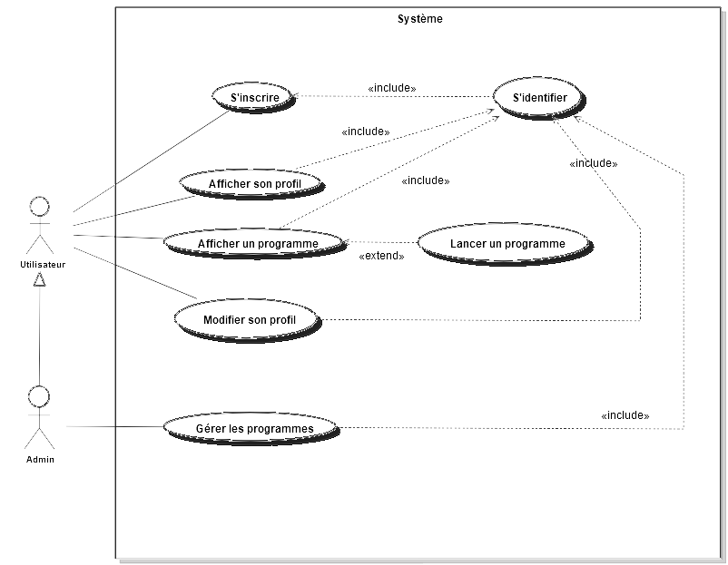

- Documentation diagramme de Cas :

Cas « S’inscrire »

Nom | S’inscrire
Objectif | Se créer un compte pour pouvoir accéder aux programmes de sport
Acteurs Principaux | Utilisateurs
Acteurs Secondaires
Conditions initiales | L’utilisateur doit avoir cliqué sur le bouton « Inscription » lorsqu’il se trouve sur la page de connexion.
Déroulement | - L’utilisateur rentre son prénom, son nom, son identifiant,sa taille (> 70 et < 250), son poids (>20,00), son âge ainsi que son mot de passe.
Condition de fin | L’utilisateur a cliqué sur s’inscrire et toutes les valeurs demandées sont rentrées et correctes ou il a cliqué sur le bouton « Annuler »

Cas « S’identifier »

Nom | S’identifier
Objectif | Se connecter à son profil
Acteurs Principaux | Utilisateurs
Acteurs Secondaires
Conditions initiales | L’utilisateur doit avoir ou compte,donc s’être inscrit auparavant.
Déroulement | - L’utilisateur rentre son identifiant et son mot de passe.
Condition de fin | - Si l’identifiant rentré existe et correspond au mot de passe rentré, l’utilisateur est connecté à son profil.

Cas « Afficher un programme »

Nom | Afficher un programme
Objectif | Afficher les détails d’un programme choisi
Acteurs Principaux | Utilisateurs
Acteurs Secondaires
Conditions initiales | - L’utilisateur doit avoir cliqué sur l’aperçu d’un programme.  - L’utilisateur doit s’être identifié.
Déroulement | L’utilisateur voit le programme choisi ainsi que les exercices qu’il contient et peut choisir la difficulté de celui-ci avant de le lancer.
Condition de fin | - L’utilisateur a cliqué sur son profil, ou a cliqué sur « Commencer ».

Cas “Lancer un programme”

Nom | Lancer un programme
Objectif | Exécuter une séance de sport
Acteurs Principaux | Utilisateurs
Acteurs Secondaires
Conditions initiales | - L’utilisateur doit s’être identifié  - L’utilisateur doit avoir choisit un programme et se trouver sur l’aperçu de ce programme
Déroulement | - Il clique sur “Commencer”  - L’exercice à effectuer ainsi que le nombre de séries/répétitions lui est montré  - Dès lors qu’il finit un exercice, l’utilisateur clique sur le bouton “Suivant”.
Condition de fin | - L’utilisateur a cliqué sur suivant lorsque le dernier exercice du programme lui a été montré.

Cas “Modifier son profil”

Nom | Modifier son profil
Objectif | Mettre à jour sa taille ou/et son poids
Acteurs Principaux | Utilisateurs
Acteurs Secondaires
Conditions initiales | - Lutilisateur doit s’être identifié  - Il doit se trouver sur sa page de profil
Déroulement | - L’utilisateur clique sur le bouton modifier et une nouvelle fenêtre s’ouvre.  - Il rentre sa nouvelle taille en cm (> 70 et < 250) ou/et son nouveau poids (>20,00) lorsqu’il voudra enregistrer. Si la case est vide, la valeur précédente ne sera pas modifié.
Condition de fin | - L’utilisateur clique sur “Annuler” ou “Enregistrer” (dans le cas où les valeurs sont correctes)

Cas «Gérer les programmes »

Nom | Gérer les programmes
Objectif | Ajouter un programme parmi ceux déjà disponibles, ou alors le supprimer
Acteurs Principaux | Administrateurs
Acteurs Secondaires
Conditions initiales | - L’utilisateur doit s’être identifié en tant qu’administrateur, donc avec l’identifiant et le mot de passe administrateur
Déroulement : Ajouter un programme | - L’utilisateur se connecte en tant qu’administrateur.  - Il clique sur le bouton « Ajouter »situé à la toute fin des programmes disponibles  - Il défini un nombre d’exercices que son nouveau programme va contenir, ainsi qu’un nom  - Pour chaque exercices, il va définir un nom d’exercice, un nombre de séries/répétitions (> 0) et un temps de repos pour chaque difficulté, et une image.
Condition de fin | - L’administrateur clique sur « Annuler », ou sur « Enregistrer » avec des valeurs correctes.

Déroulement : Supprimer un programme | - L’utilisateur se connecte en tant qu’administrateur.  - L’utilisateur choisi un programme parmi ceux disponibles et clique sur son aperçu.  - Il clique sur le bouton « Supprimer »
Condition de fin | - L’administrateur clique sur « Supprimer», ou se remet sur sa page de profil.

